6 июня
Тематика дня: «Здравствуй, это Я!»
1.Минутка безопасности «Знакомство с техникой безопасности (дорога, лес, водоем, территория лагеря ).
2.Отрядные мероприятия: «Давайте познакомимся».
3. Игра – викторина по сказкам А.С. Пушкина «Путешествие в Лукоморье».
День начался с линейки, на которой ребят распределили по отрядам, а также сообщили, тематику работы лагеря «Россияночка», план работы на день. После завтрака состоялась минутка безопасности, на которой воспитатели рассказали о технике безопасного поведения на дороге, на территории лагеря, в лесу, у водоема и при поездке на школьном автобусе. В отрядах ребята, совместно с воспитателями провели игры на знакомства и взаимодействия (такие как: «Давайте познакомимся», «Тутти-фрутти», «Снежный ком, «Мое любимое дело» и т.д.). После этого состоялась интересная игра - викторина по сказкам А.С. Пушкина «Путешествие в Лукоморье», посвященное дню рождению писателя и приуроченное к году литературы. После обеда все ребята начали подготовку к открытию смены.
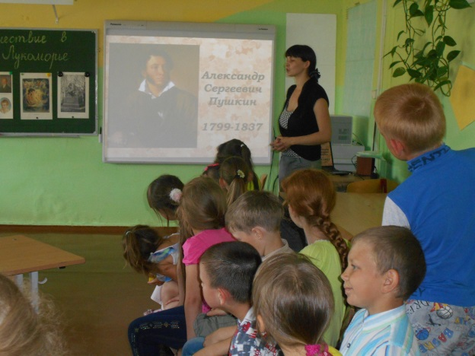
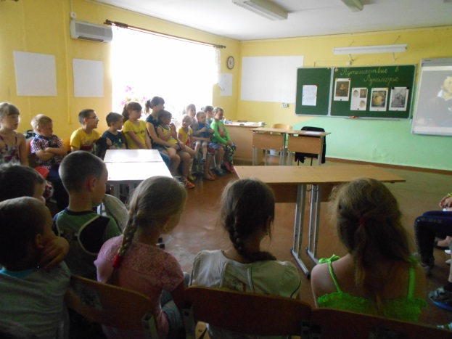

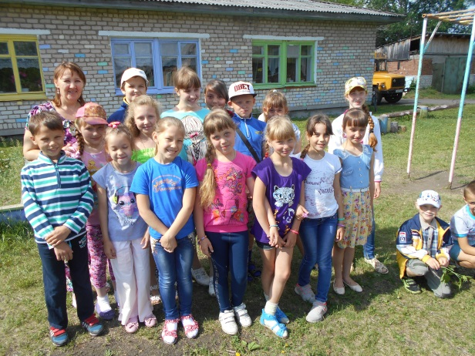
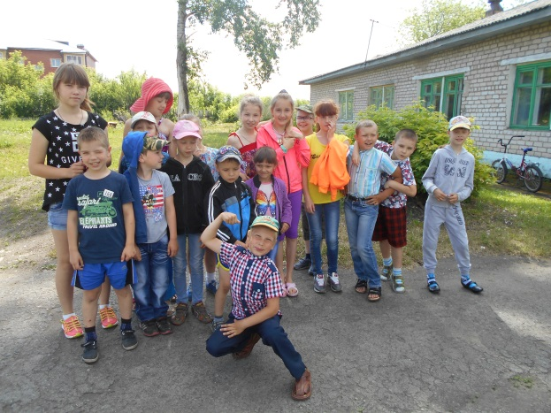

8 июня
Тематика дня: «В здоровом теле, здоровый дух!»
1 Минутка здоровья «Мой рост и мой вес».
2. Веселые старты «В здоровом теле, здоровый дух».
3. Подготовка к открытию смены.
4. Операция «Уют» оформление отрядных уголков.
День начался с линейки, на которой была проведена перекличка отрядов и ребят, а также был сообщен план на день. После завтрака все отряды в медицинском кабинете измерили свой рост и вес. Общий рост лагеря составил: 87 метров. Общий вес лагеря составил: 926 кг.
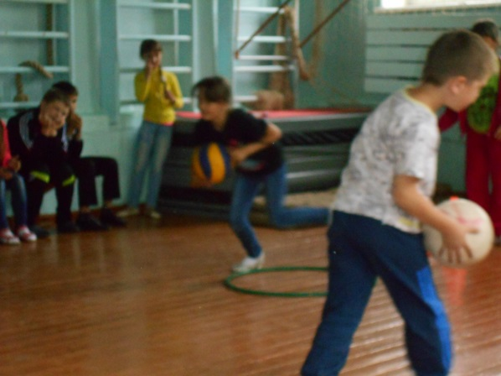
Затем состоялось общелагерное мероприятие – веселые старты «Вздоровом теле, здоровый дух!», в котором победу одержал отряд «Непоседы» и пополнил свою копилку достижений элементом флага России. После обеда ребята продолжили подготовку к открытию лагерной смены и начали оформление отрядных уголков.
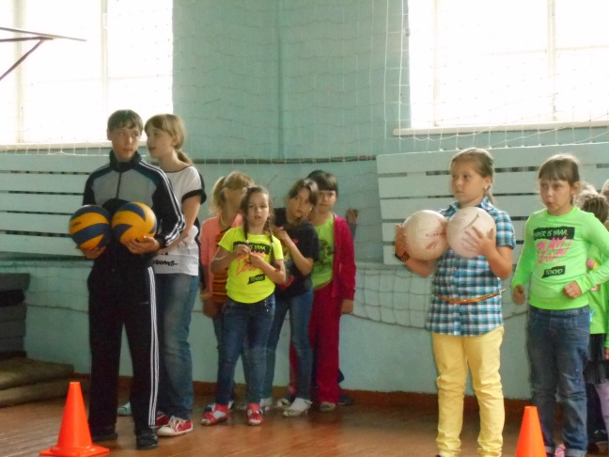

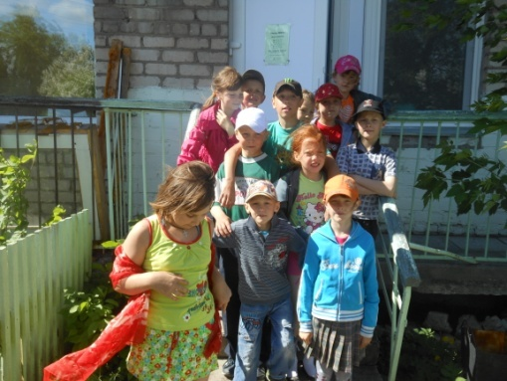
У медпункта
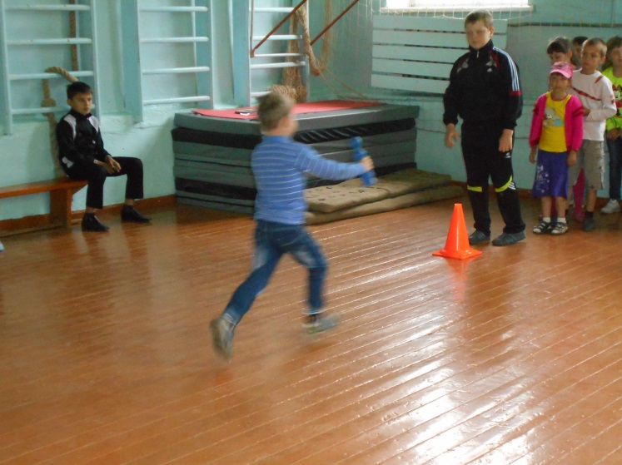

9 июня
Тематика дня: «Здравствуй, лагерь! Здравствуй лето!»
1.Минутка здоровья «Первая помощь при укусах насекомых».
2. Праздник открытия лагерной смены «Здравствуй, лагерь! Здравствуй, лето!», с элементами конкурсной программы.
3. Отрядная свечка «Как здорово что все мы здесь сегодня собрались»
На традиционной линейке, после зарядки, ребятам сообщили, что сегодня состоится долгожданный праздник открытия лагерной смены. После завтрака в каждом отряде воспитатели провели беседу по теме «Первая помощь при укусах насекомых». Затем все собрались на концерт, почетное место на этом мероприятии было отведено начальнику лагеря. Здесь ребята получили бурю эмоций, заряд бодрости и хорошего настроения. Здесь не только звучали песни, но также были танцы, стихи, рисунки, сценки и многое другое. Закончился день исполнением гимна лагеря «Моя Россиия».
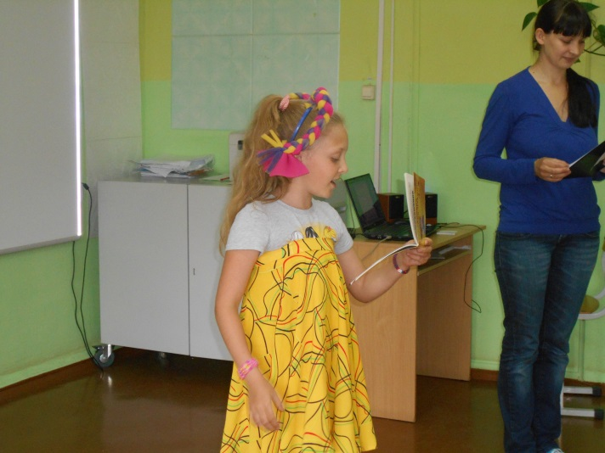
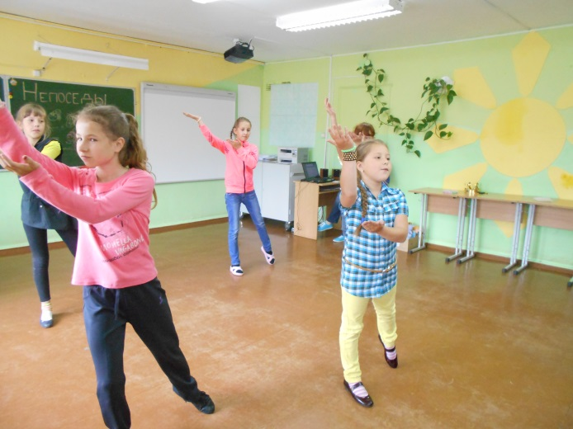

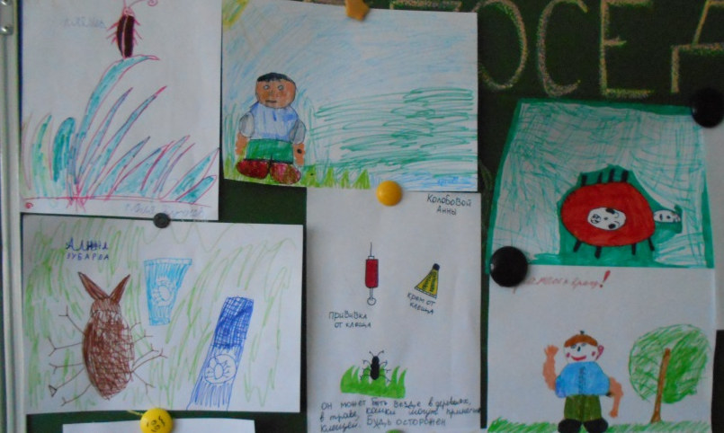
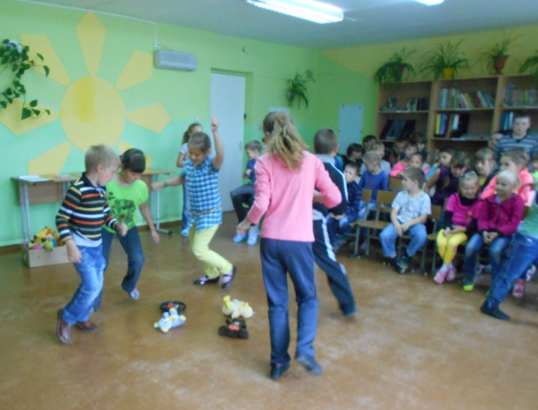

Минутка здоровья «Первая помощь при укусах насекомых»– рисунки детей
10 июня
Тематика дня: «День русских традиций»
1.Беседа с использованием презентации «Традиции русского народа».
2. Игровая конкурсная программа «Банные сражения»
3. Русские народные игры на воздухе.
4. Просмотр детского спектакля «Как гномы весну искали» Фоминский ДК.
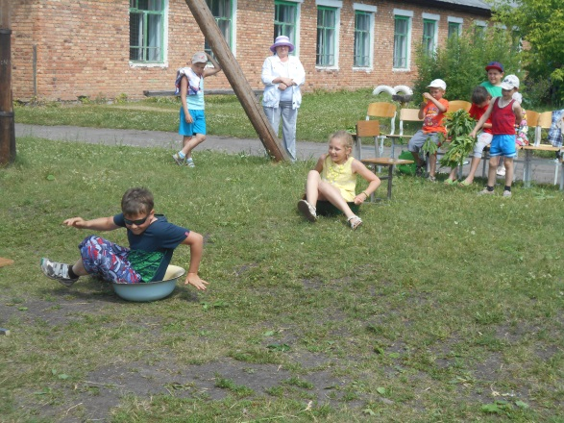
День начался как обычно с зарядки, а затем линейки. После завтрака все отправились в Фоминский ДК на просмотр детского спектакля «Как гномы весну искали», с участием наших ребят. После спектакля прошла беседа с использованием презентации, на которой ребятам напомнили о русских традициях, таких как «Масленица», «Троица», «Березкина именины», посиделки и др. За час до обеда началась долгожданная и любимая игра ребят «Банные сражения», в которой победителем стал отряд «Непоседы». После обеда на улицы воспитатели и вожатая организовали русские народные игры, где все ребята приняли активное участие..

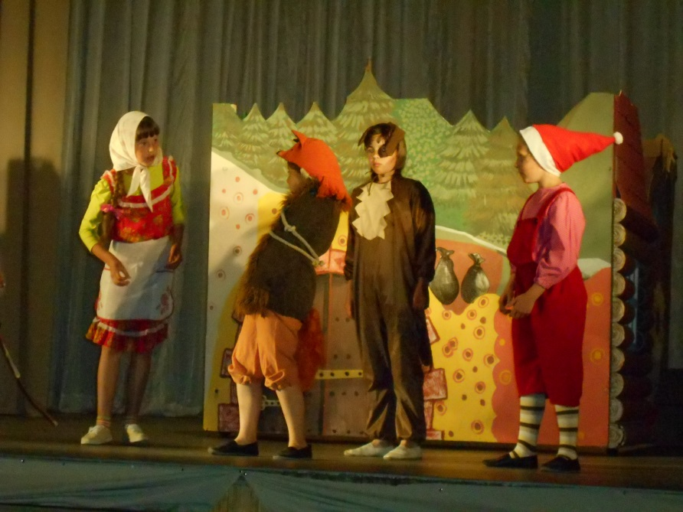
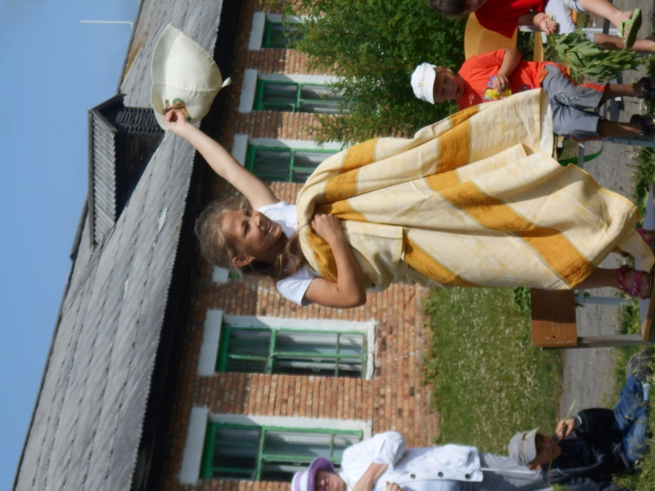

11 июня
Тематика дня: «День России».
1.Минутка безопасности по ПДД «у светофора нет каникул!»
2. Концертная программа с элементами викторины «Россия – моя Родина».
3.Кокурс рисунков «Будущее России»
4. Работа трудового десанта лагеря.
День начался с приветствия и зарядки. После завтрака была проведена беседа-игра по ПДД «У светофора нет каникул», и трудовой десант лагеря помог прополоть школьные цветники. После подготовки, все ребята собрались в зале, чтобы показать свои таланты и знания о своей Родине. Здесь ребята не только пели и танцевали, но также разгадывали загадки, определяли символику России, вспомнили русские традиции. После обеда ребята приняли участие в конкурсе рисунков «Будущее России». Наш очередной плодотворный день закончился гимном лагеря.
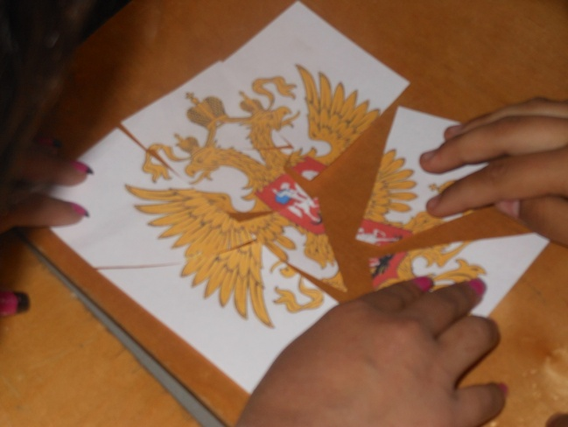

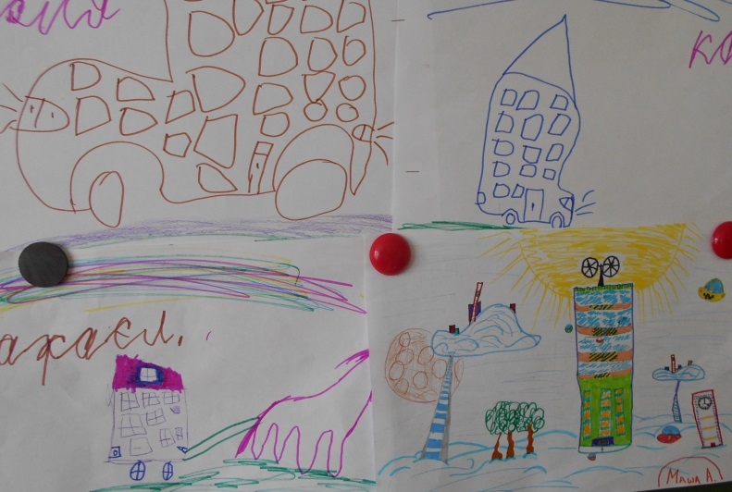
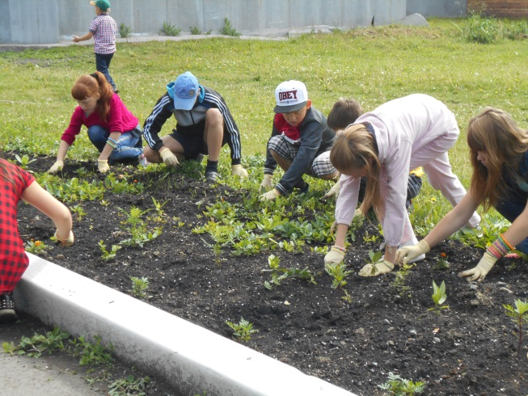

Конкурс рисунков «Будущее России»
Трудовой десант
13 июня
Тематика дня: «День туриста»
1.Минутка здоровья «Солнечный ожог. Первая помощь при ожоге»
2.Конкурсная игровая программа «Топ, топ топает турист»
3. Просмотр мультфильма в Фоминском ДК
День начался с традиционной зарядки и минутки здоровья на тему: «Солнечный ожог. Первая помощь при ожоге». После завтрака ребята начали подготовку к туристической игре: учили песни, придумывали победные кричалки. Ребята очень активно принимали участие в игровой программе «Топ, топ, топает турист», дружно поддерживали кричалками своих участников, мероприятие закончилось песней в кругу «Изниб гитары желтой». В этой игре победу одержал 2 отряд «Дети России». Перед обедом мы отправились в Фоминский ДК, чтобы посмотреть интересный мультфильм «Город героев». Наш очередной насыщенный день закончился гимном лагеря.
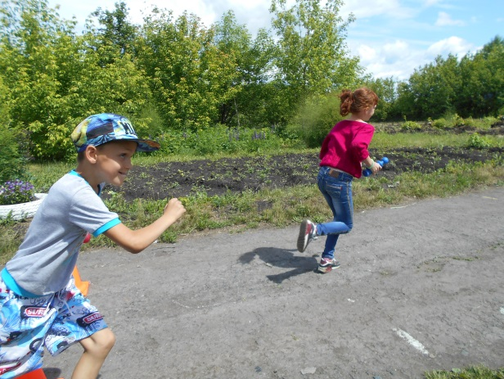
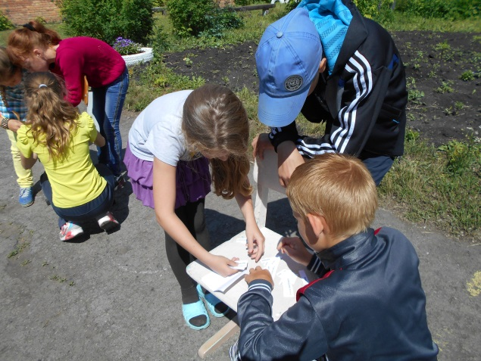

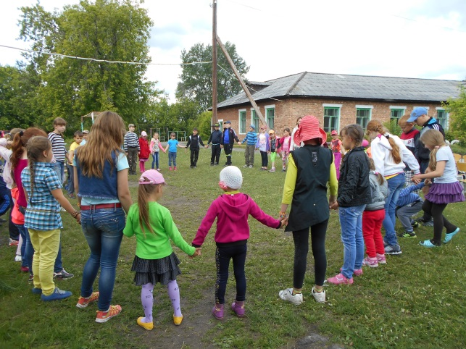
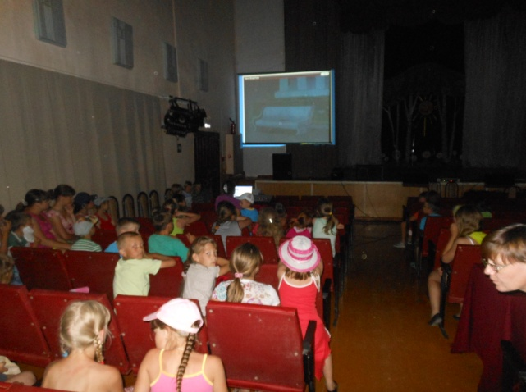

15 июня
Тематика дня: «День здоровья»
1.Спортивно-развлекательная программа «Состязания здоровячков»
2. Выступление агитбригад «Откажись от табака!»
3.Конкурс рисунков на асфальте «Мы скажем наркотикам нет!»
В этот замечательный день настроение у всех было отличное. Участвовать в спортивно-развлекательной программе «Состязания здоровячков»» для ребят было большой радостью. Ребятам было предложено поучаствовать в различных интересных эстафетах, где ребята могли проявить свою ловкость, силу, выносливость и быстроту. Самым лучшим отрядом оказался 2 отряд «Дети России». В этот день ребята подготовили театрализованные агитбригады на тему «Откажись от табака», и нарисовали рисунки «Мы скажем наркотикам нет!».
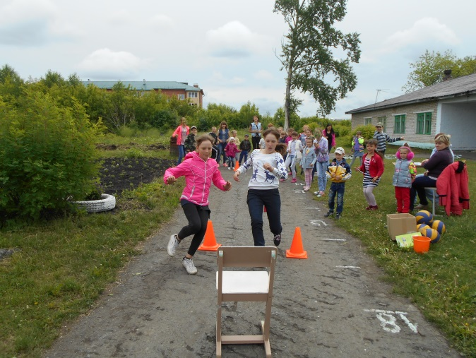
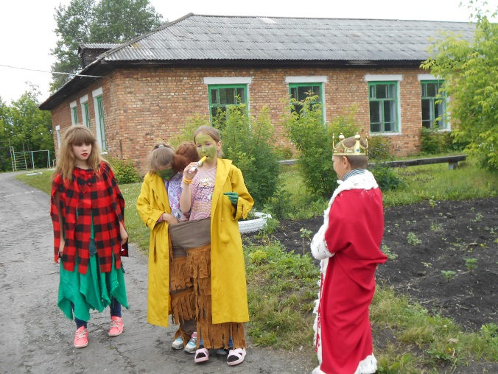

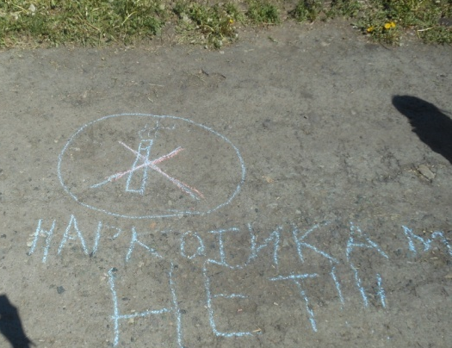
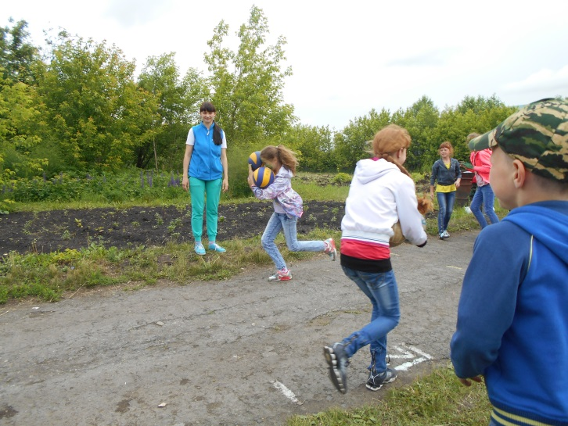

16 июня
Тематика дня: «Летняя карусель».
- Игровая программа «Ловись рыбка» .
- Шахматный турнир «Ход конем».
- Минутка здоровья «Раны, ушибы, растяжения».
- Работа трудового десанта лагеря.
Наш новый день начался с приветственной линейки и зарядки. После завтрака в отрядах прошла минутка здоровья по теме: «Раны, ушибы, растяжения», на которой ребятам рассказали о первой помощи при получении таких травм, как ушибы, растяжения, порезы. В Фоминском ДК состоялась игровая программа «Ловись рыбка», где ребята смогли не только поиграть и весело провести время, но и узнали много нового о таком летнем развлечении как рыбалка. День закончился шахматным (шашечным турниром), в котором победу одержала Логинова Анна и тем самым принесла своему отряду «Непоседы» цветной элемент флага.
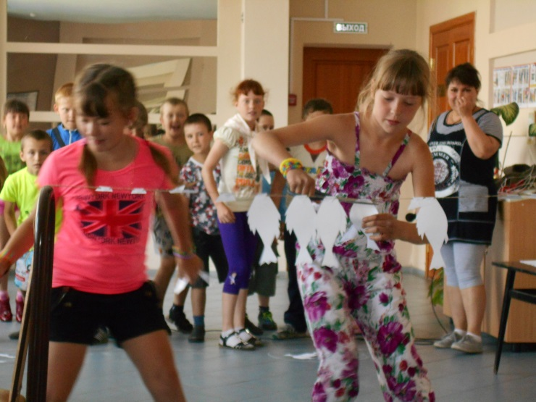
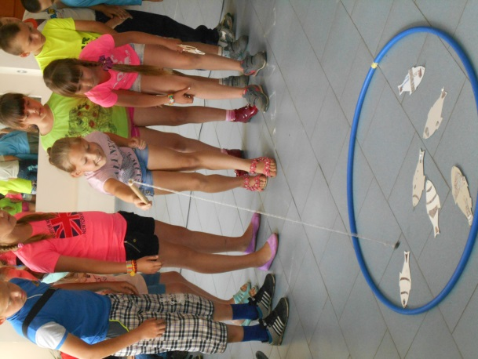

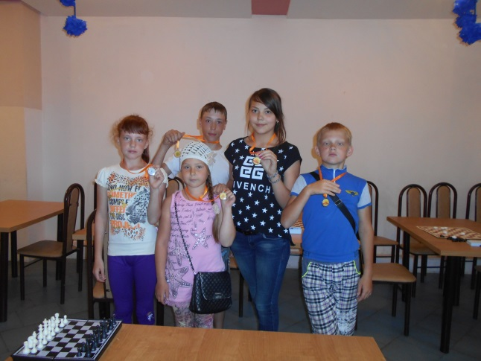
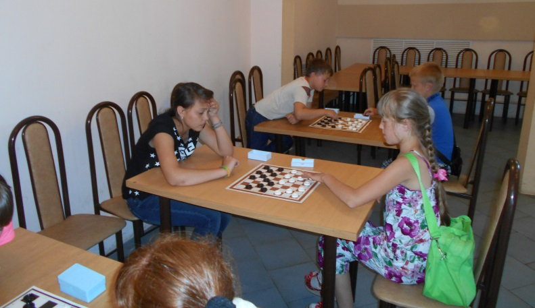

17 июня
Тематика дня: «День волшебных сказок»
- Игра – путешествие «В гостях у сказки».
- Конкурс рисунков и поделок «Герои русских сказок».
- Минутка здоровья «Зарядка для глаз».
- Работа трудового десанта.
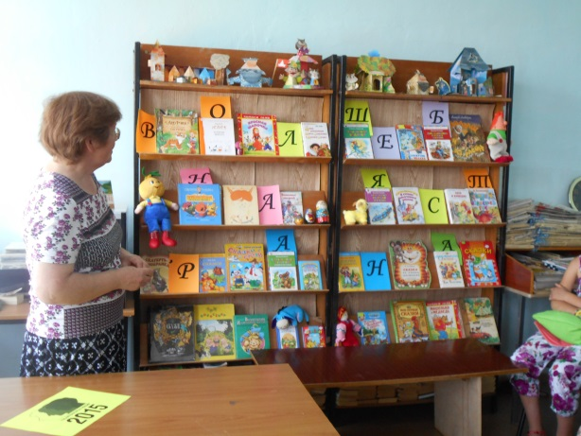
День начался с приветственной линейки и зарядки. После завтрака в отрядах прошла минутка здоровья по теме: «Зарядка для глаз», на которой ребятам рассказали о правилах поведения и ухода за глазами, и показали полезные упражнения для сохранения зрения. Затем в лагере прошла игра – путешествие «В гостях у сказки», которая состояла из 2 этапов: первый этап проходил в сельской библиотеке, где ребятам предлагалось поучаствовать в викторине и разных играх по тематике различных сказок. Второй этап проходил на улице, это сказочные эстафеты, где ребята перевоплощались в различных сказочных героев и выполняли задания. Данное мероприятие было открытое и оно приурочено к году литературы. После обеда дети принимали участие в конкурсе рисунков и поделок «Герои русских сказок», лучшие работы были награждены сладкими призами.
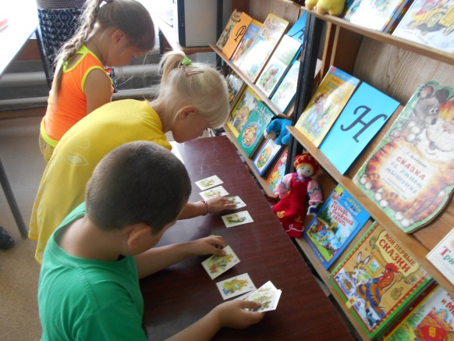

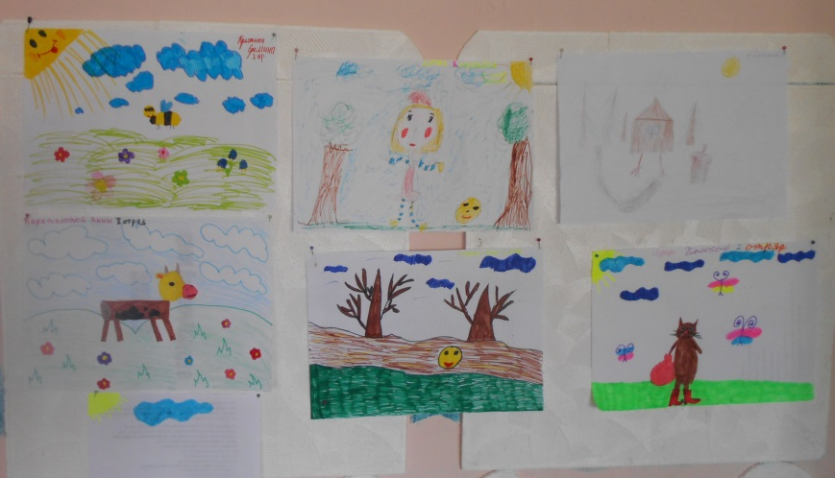
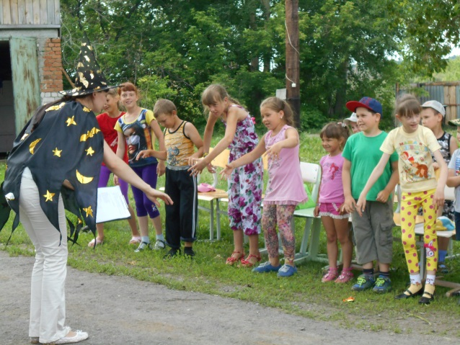

18 июня
Тематика дня: «Праздник детства»
- «Игровая программа «Маша и медведь».
- Конкурс рисунков на асфальте «Детство мое».
- Минутка здоровья «Закаливание».
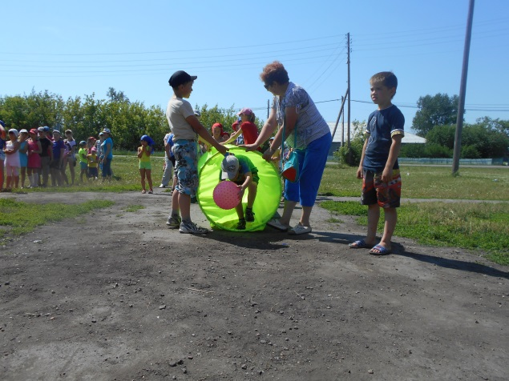
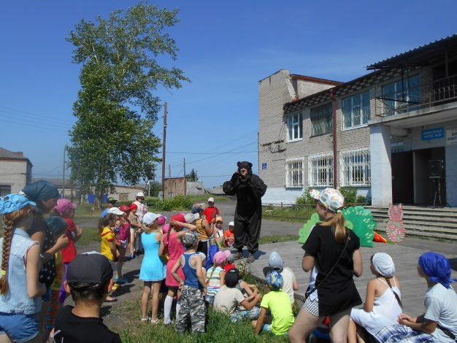
День начался с приветственной линейки и зарядки. После завтрака в отрядах прошла минутка здоровья по теме: «Закаливание», на которой ребятам рассказали различных способах закаливания организма и повышения иммунитета. Затем наш лагерь отправился в Фоминский ДК на игровую программу «Маша и медведь», где нас встретили герои знаменитого мультфильма, и провели различные познавательные и веселые игры. После обеда ребята приняли активное участие в конкурсе рисунков на асфальте «Детство мое», самые яркие, красочные рисунки были отмечены и ребят наградили сладкими призами.

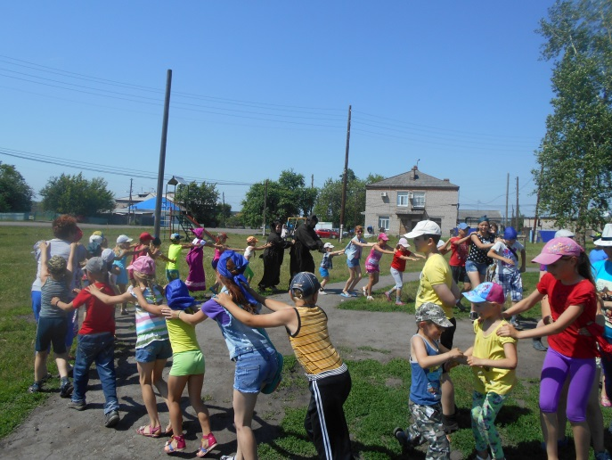
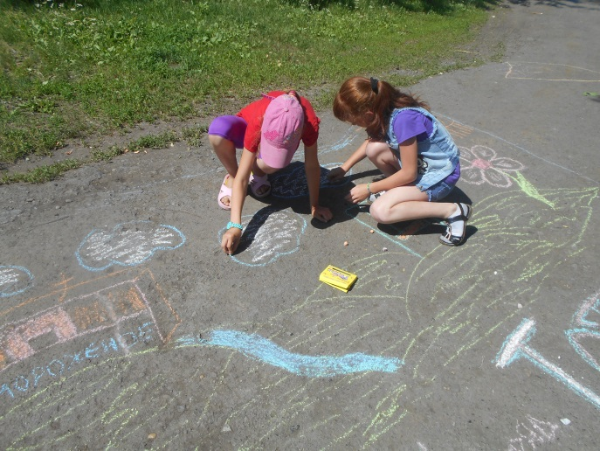

19 июня
Тематика дня: «День дружбы»
- Минутка здоровья «Друзья Мойдодыра и наше здоровье»
- Веревочный курс.
- Акция «Чистый обелиск».
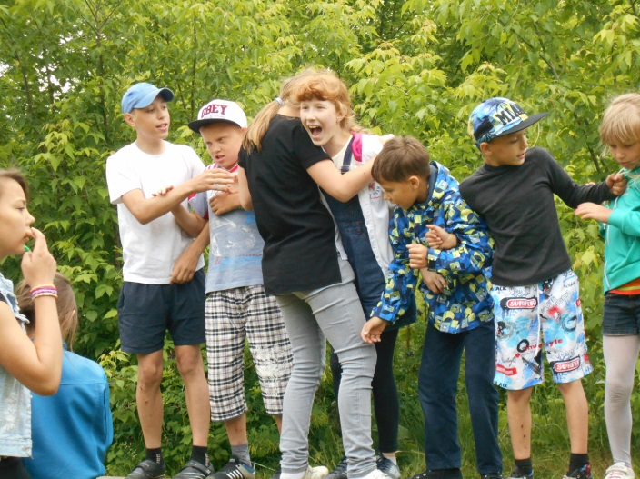
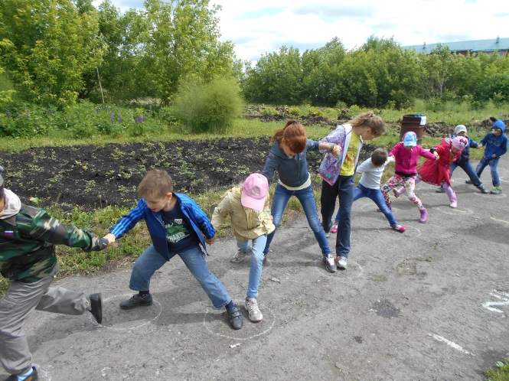
В этот день главным мероприятием стал веревочный курс, это цикл заданий, направленных на сплочение, укрепление команды. Ребята постарше активно и с радостью принимали участие в этом мероприятии, а малышам было иногда сложно преодолевать препятствия, но все таки все команды справились с заданиями успешно. Кроме того в это день наш дружный трудовой десант принял активное участие в акции «Чистый обелиск», и помог расчистить территорию у обелиска от мусора и сухой травы. Так же в отрядах прошли минутки здоровья о правилах личной гигиены, после которых малыши сделали свои рисунки по данной проблеме.

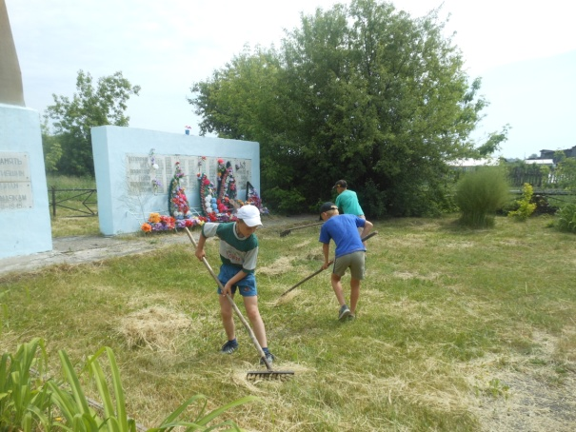

20 июня
Тематика дня: «День героев ВОВ»
- Минутка здоровья «Осторожно, ядовитые!».
- Военно-патриотическая игра «Путь солдата».
- Подготовка к митингу «Помним, гордимся, наследуем»
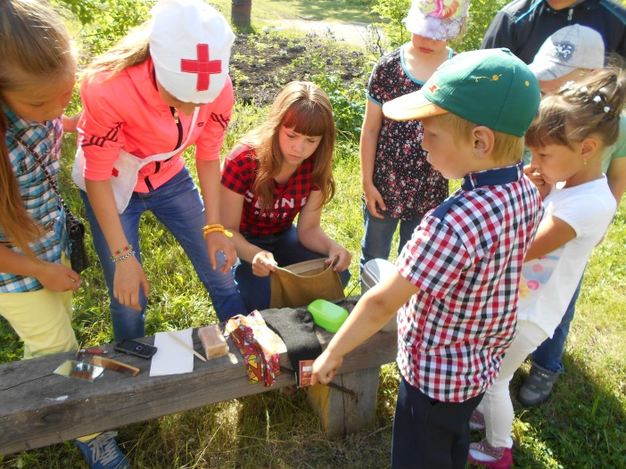
Сегодня к нам в лагерь приехали сотрудники Ирбитского историко-этнографического музея с интересной военно-патриотической программой «Путь солдата». Сотрудники музея рассказали ребятам о жизни и судьбах солдат времен ВОВ, о героях ВОВ – наших соотечественников, таких как Речкалов Г.А.. Показали и рассказали об интересных вещах тех времен, а также предложили ребятам поучаствовать в спортивно-военной игре, в которую ребята не просто играли, они перевоплощались в советских солдат и могли сами пройти и почувствовать, как нелегко было советским героям завоевывать Великую победу. Ранее в этот день на утренней линейки мы с ребятами вспомнили правила сбора грибов в лесу и как отличать съедобные грибы от ядовитых. Этот день для ребят был очень полезен и интересен.
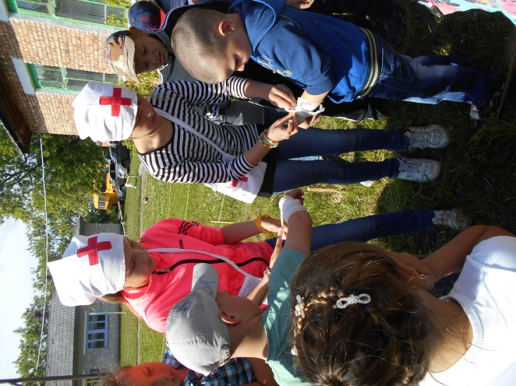

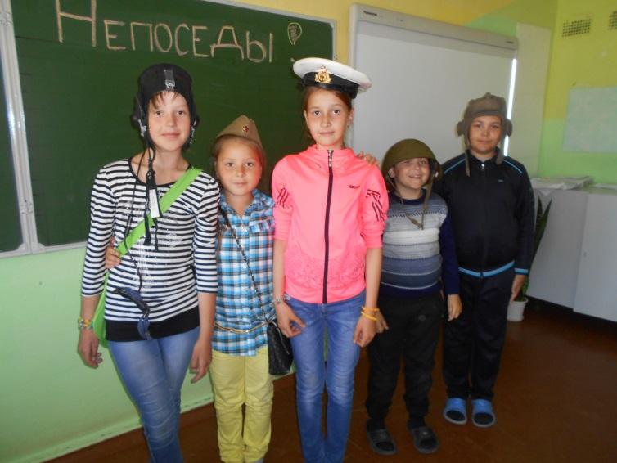

22 июня
Тематика дня: «День памяти и скорби»
1.Митинг у обелиска «Помним, гордимся, наследуем!»
2. Конкурс рисунков на асфальте «Пусть всегда будет мир»
3. Работа трудового десанта.
4. Позновательный военно-патриотический час «Дети войны»
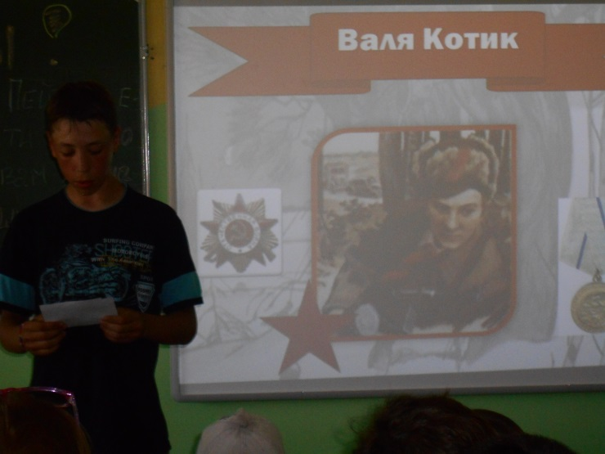
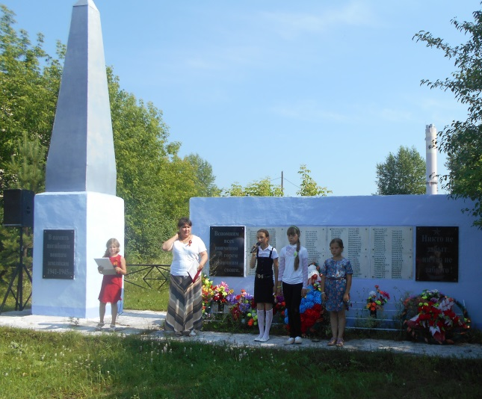
В день памяти и скорби у обелиска павшим героям в д. Фомина ребят приняли активное участие в митинге: Перевалова Анна была соведущей этого мероприятия, Логинова А., Анохина М., Кузнецова Т. рассказали трогательное стихотворение Рождественского «Помните…», в конце митинга дети возложили цветы к памятнику. Затем отряды разбились на микро группы для того, чтобы сделать рисунки на асфальте посвященные теме мира, жизни без войны. Так же в этот день в лагере прошло мероприятие приуроченное к 70-летнему юбилею Великой Победы в ВОВ «Дети войны», на котором ребятам рассказали о нелегкой судьбе и героических поступках детей времен той войны. Это день выдался очень жарким, поэтому трудовой десант организовал полив клумб.

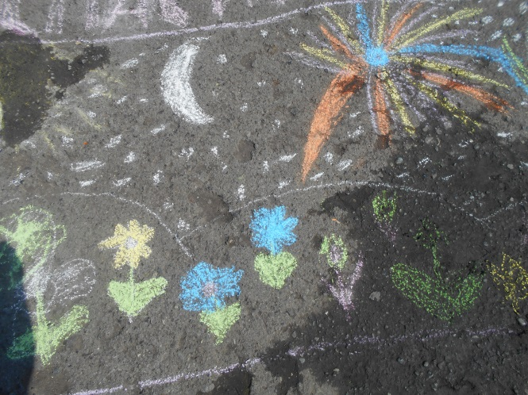
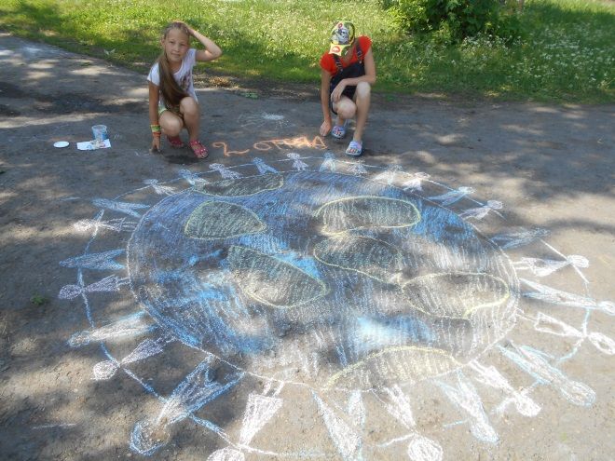

23 июня
Тематика дня: «День рекордов»
- Минутка здоровья «Чтобы быть здоровым – правильно питайся».
- Познавательная игра «Рекорды животного мира»
- Работа трудового десанта.
Сегодня к нам в лагерь приехала сотрудник отдела детского и подросткового чтений ЦГБ МКУК «Библиотечная система» Бессонова Л.В. с интересной познавательной программой о рекордах животного мира, она показала ребятам книги рекордов Гиннесса разных лет, а так же провела с ребятами познавательную игру-викторину, где ребята узнали много нового и интересного о животном мире. Так же в лагере состоялась минутка здоровья, на которой ребята вспомнили о правилах здорового питания. А трудовой десант вновь взялся за работу и организовал прополку клумб.
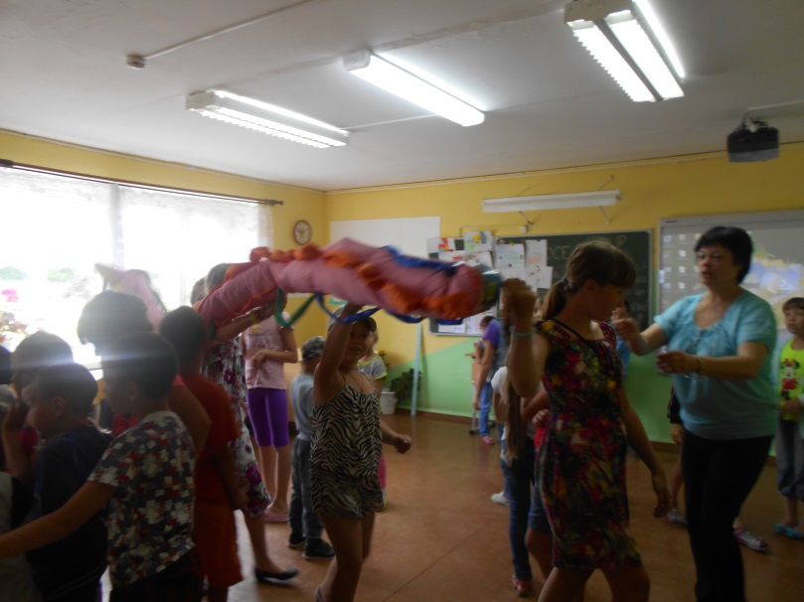

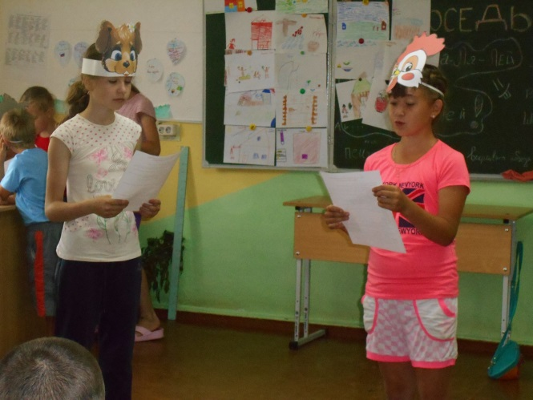

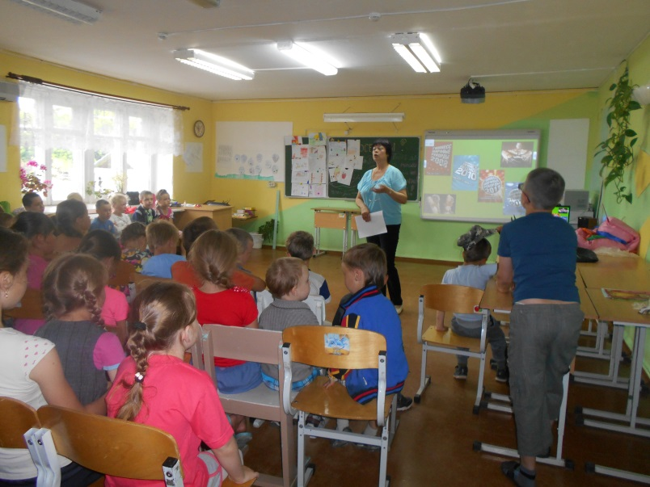

24 июня
Тематика дня: «Купальный день»
- Минутка здоровья «Осторожно – водоем!».
- Игровая программа «Купальные забавы».
- ЭкоАкция «Чистый двор- красивый двор», «Чистое село- красивое село!»
Этот день был посвящен старой русской традиции – празднованию дня Ивана Купалы. Ребятам рассказали об обрядах и традициях сотрудники Фоминского ДК в игровой программе «Купальные забавы». Дети с радостью приняли участия в играх и конкурсах, которые организовали для них Баба Яга и Леший. После этого мероприятия младшие ребята приняли участие в акции «Чистый двор» и помогли убрать мусор с территории школы, а старшие ребята приняли участие в акции «Чистое село» и помогли убрать мусор на площади возле Фоминского ДК.
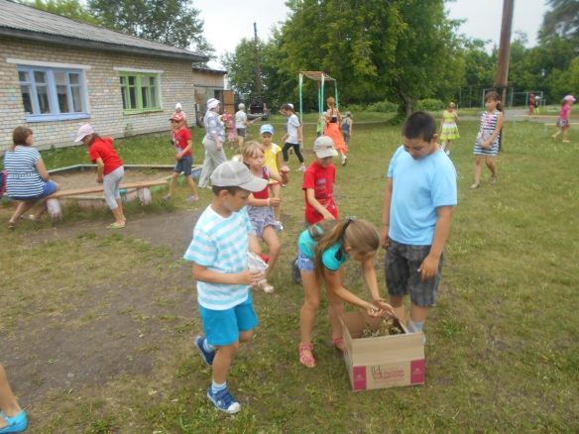
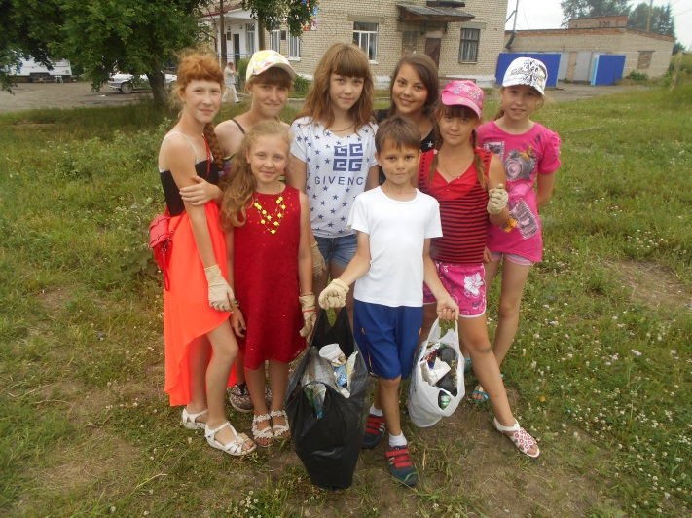

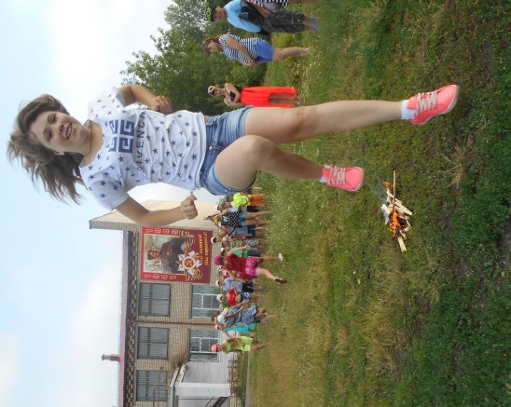
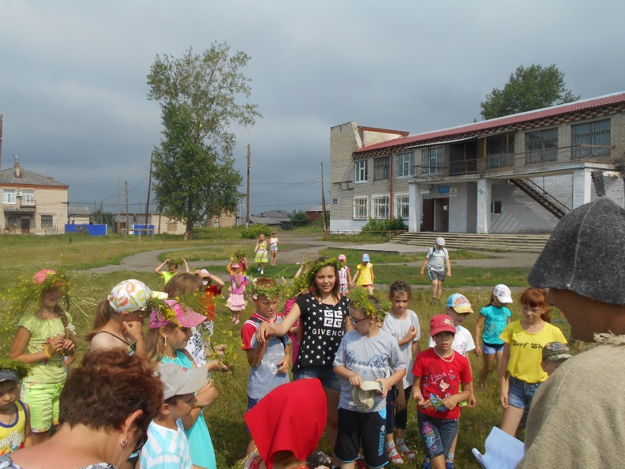

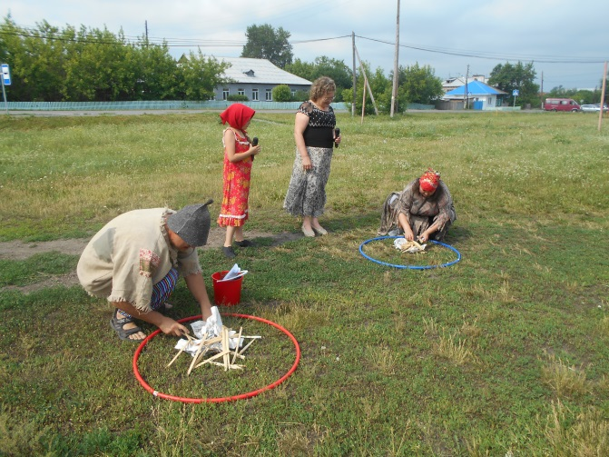

25 июня
Тематика дня: «День письменности»
- Минутка безопасности «Не шути с огнем».
- Познавательная программа «История русской письменности»
- Работа трудового десанта.
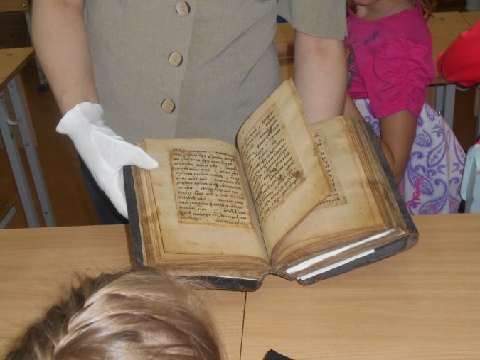
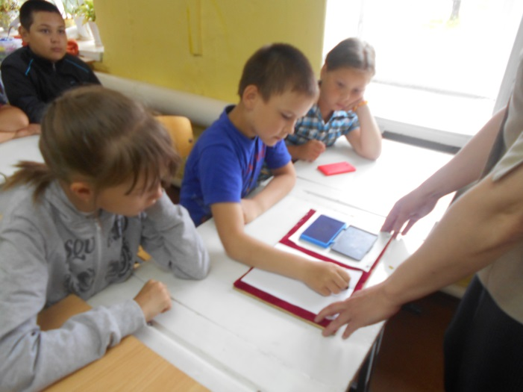
Сегодня к нам в лагерь вновь приехали сотрудники Ирбитского историко-этнографического музея с интересной познавательной программой «История русской письменности». Сотрудники музея рассказали ребятам о том откуда к нам пришла письменность, как русские люди учились писать, чем писали, когда появились первые печатные машинки. Показали старинные подлинные предмета для письма, ребята получили возможность попробовать эти предметы в практической деятельности. Ранее в этот день после утренней линейки мы с ребятами вспомнили правила пожарной безопасности. Этот день для ребят был очень полезен и интересен.

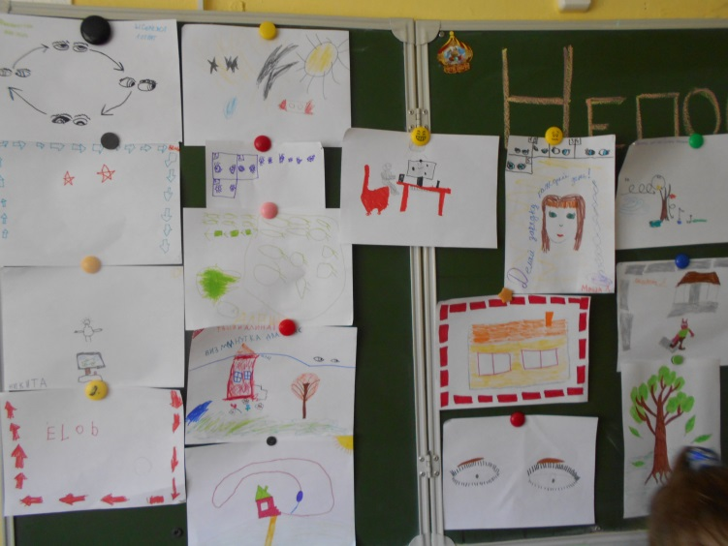
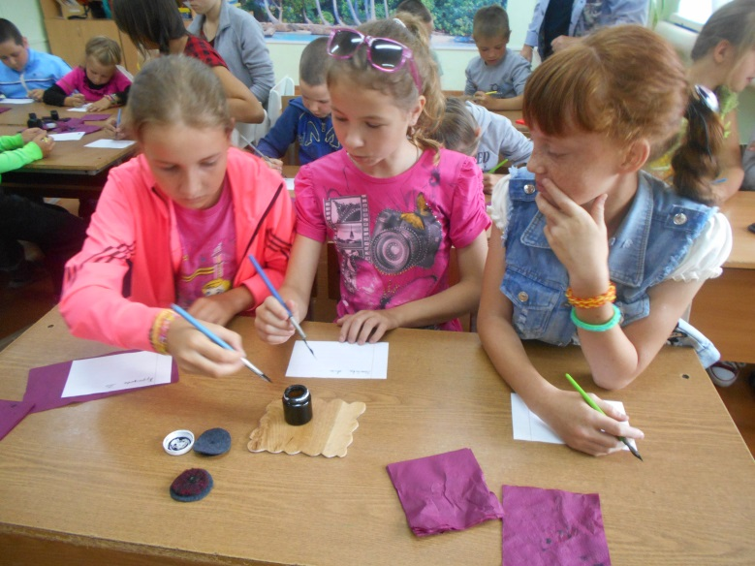

Рисунки детей по ППБ
26 июня
Тематика дня: «День творчества»
- Минутка здоровья «Путешествие в страну Витаминию».
- Конкурс татов «Фабрика звезд лагеря».
- Работа трудового десанта.
Этот день по настоящему жарким, не только, потому что палило солнце, но и потому что ребята активно готовили свои творческие номера к конкурсу «Фабрика звезд лагеря» и их работа не осталась не замеченной, в конкурсе талантов приняли активное участие большинство детей лагеря, особенно были отмечены сольные песни Логиновой Анны и Давыловой Екатерины, так же ребята активно принимали участие в различных играх и конкурсах, а самые лучшие номера были выбраны для творческого концерта в честь закрытия смены. В этот жаркий день наш трудовой десант вновь организовали полив клумб и за свою работу они принесли в свои отряды цветные элементы флага.
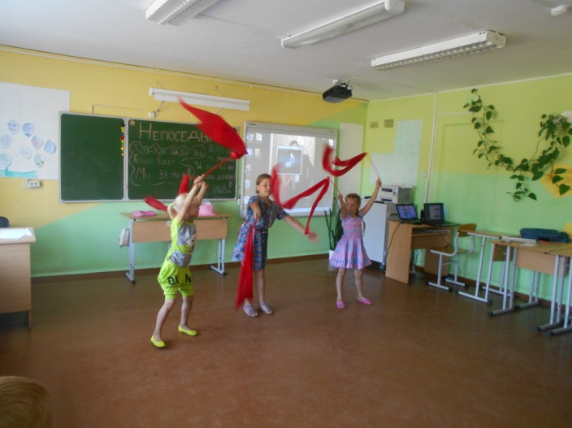

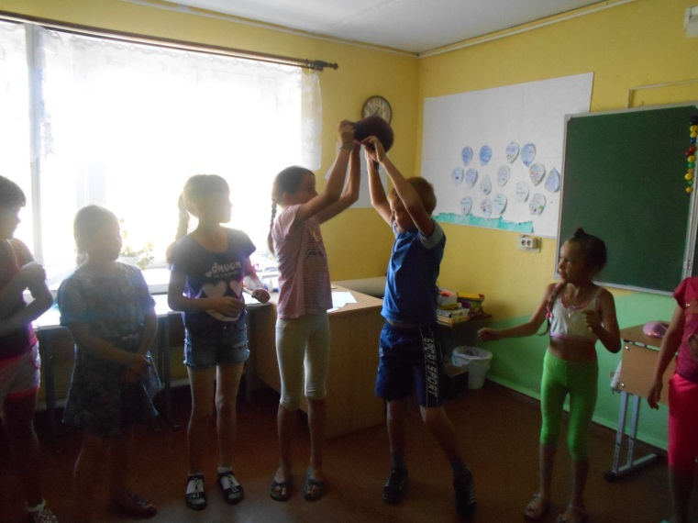

27 июня
Тематика дня: «До свидания лагерь!»
1.Минутка здоровья «Мой вес, мой рост»
2.Праздничный концерт «Вот и настал твой час!»
3. Подведение итогов смены.
4. Операция «Уют» приборка в отрядных комнатах.
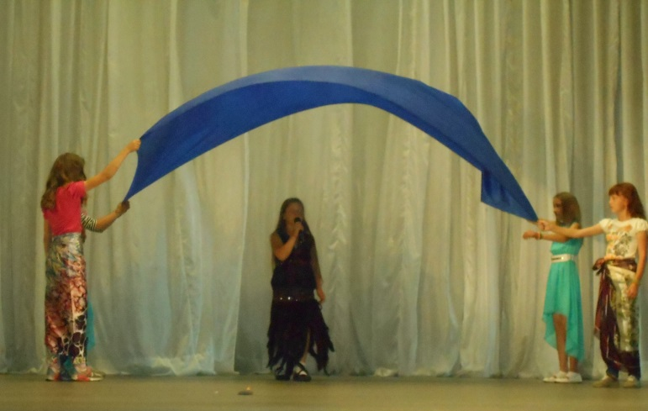
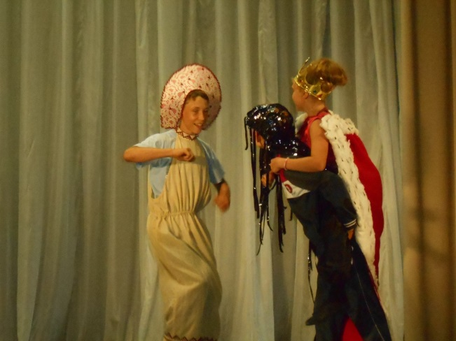
Вот и наступил день расставаний. Было видно, что многие ребята хотят, чтобы летняя оздоровительная площадка ещё продолжалась. Были предложения на вторую смену. Но всё когда-нибудь кончается. Сразу после завтрака все отправились в свои отряды готовиться к закрытию смены. В Фоминском ДК на большой сцене ребята порадовали всех своими выступлениями. Затем были подведены итоги смены лучшими стали все, так как оба отряда набрали одинаковое количество цветных элементов флага – победила дружба, поэтому ни один ребёнок не остался без подарка. Все попрощались до нового учебного года.

